Bases tecnológicas para el servicio
MÓDULO: BASES DE DATOS
ACTIVIDAD: Reporte de la práctica Gestión de Bases de Datos
ALUMNO: CESAR CEDILLO RODRÍGUEZ
GRUPO: 8
DOCENTE: JUAN MANUEL TOLENTINO MORALES

1. INTRODUCCIÓN y objetivo
Durante esta fase se configuró un entorno de base de datos PostgreSQL mediante contenedores Docker, se definió la estructura de las tablas requeridas en la práctica, se corrigieron los nombres conforme a las preguntas de reforzamiento, y se elaboró un script en Python para registrar nuevos usuarios en la base de datos.
Objetivo general
Implementar un entorno de base de datos PostgreSQL mediante contenedores Docker, diseñar la estructura de tablas de un sistema de gestión de usuarios y puestos de trabajo, insertar datos de prueba, y desarrollar un script en Python para registrar nuevos usuarios.

2. CONFIGURACIÓN DEL ENTORNO

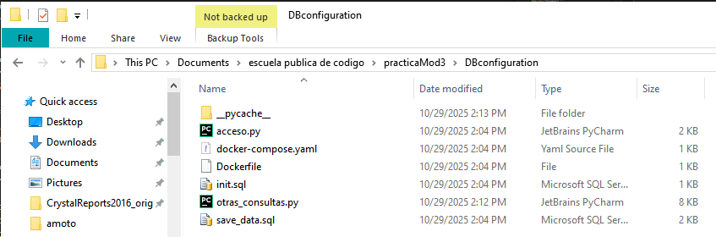
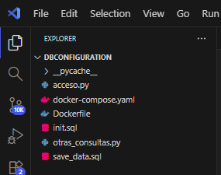
El contenedor se configuró en el archivo docker-compose.yaml para usar el puerto 5433 (ya que el 5432 estaba ocupado) y el usuario administrador Admin.
El volumen postgres_data_mod3 permite conservar la información incluso si el contenedor se detiene.
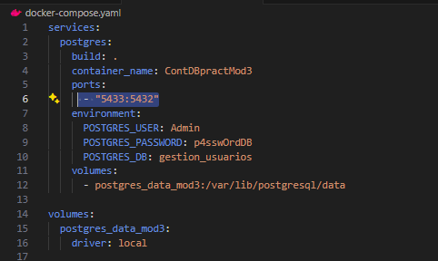
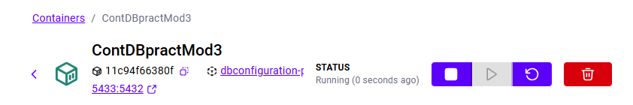

3. CREACIÓN DE LA BASE DE DATOS Y DE LAS TABLAS
Los scripts init.sql y save_data.sql fueron modificados conforme a las preguntas del ejercicio de reforzamiento.
Respuesta a la pregunta 2
¿Por qué renombrar la tabla credenciales a credenciales_usuarios?
Porque en la base de datos también existe la tabla usuarios, y usar nombres más específicos mejora la claridad y evita ambigüedad en las consultas y las relaciones.
Respuesta a la pregunta 3
Agrega la tabla de puestos de trabajo y relaciónala con usuarios.
Se creó la tabla puestos con campos:
id_puesto, nombre, descripcion, salario_base, activo, fecha_alta.
Luego se añadió la relación usuarios.puesto_id → puestos.id_puesto.

En el archivo init.sql se detallan las siguientes tablas:
- usuarios → información general del personal.
- credenciales_usuarios → credenciales vinculadas a cada usuario.
- puestos → catálogo de puestos de trabajo con su salario y descripción.
Además, se establecieron las claves foráneas correspondientes:
- credenciales_usuarios.id_usuario → usuarios.id_usuario
- usuarios.puesto_id → puestos.id_puesto
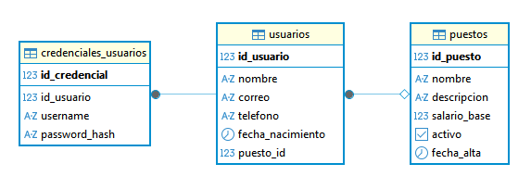

5. insercion de los datos iniciales
El archivo save_data.sql contiene datos de prueba para las tres tablas:
- Se agregaron tres puestos (“Auxiliar administrativo”, “Técnico especializado”, “Analista de datos”).
- Se insertaron cinco usuarios asignados a distintos puestos.
- Se registraron sus credenciales con identificadores de usuario
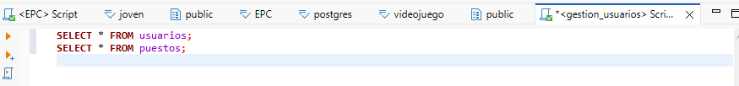
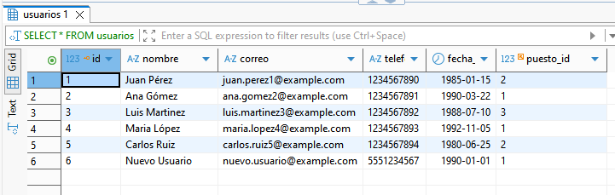
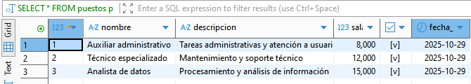

Registro de nuevos usuarios
Crea una función en Python para registrar usuarios.
El archivo acceso.py permite conectar al contenedor, insertar nuevos registros y generar el hash de la contraseña con SHA-256.
La función registrar_usuario(nombre, correo, telefono, fecha_nacimiento, username, password, puesto_id) inserta automáticamente los datos en las tablas usuarios y credenciales_usuarios.
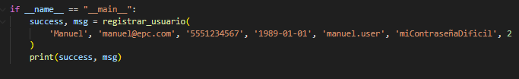
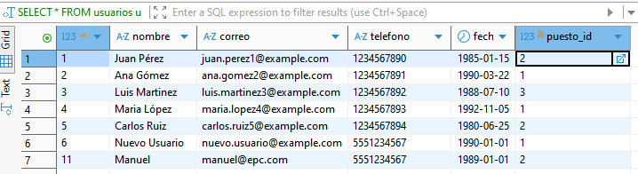
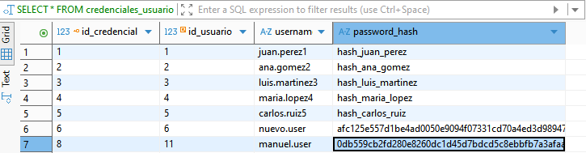
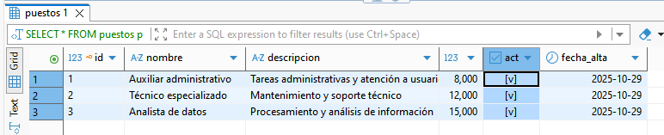

Consultas y validación de usuarios
Para complementar el registro de nuevos usuarios, se desarrolló el script consultas.py, cuya finalidad es verificar credenciales y recuperar los datos de un usuario registrado en la base de datos PostgreSQL.
Este script establece una conexión al mismo contenedor Docker de PostgreSQL, solicita las credenciales mediante consola, y realiza una consulta segura usando el hash SHA-256 de la contraseña ingresada.
El programa compara los valores proporcionados con los registros almacenados en la tabla credenciales_usuarios. Si el usuario y la contraseña coinciden, se muestran los datos asociados en la tabla usuarios; en caso contrario, se indica que las credenciales son incorrectas.
El código implementa las siguientes funciones principales:
- conectar_db(): establece la conexión con la base de datos.
- hash_password(): genera el hash SHA-256 de la contraseña ingresada.
- obtener_datos_usuario(): ejecuta la consulta SQL y muestra la información del usuario si las credenciales son válidas.
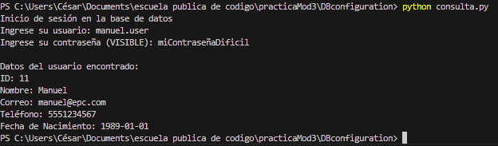

conclusiones
Durante el desarrollo de la práctica se logró implementar satisfactoriamente un entorno de base de datos PostgreSQL dentro de un contenedor Docker, garantizando su portabilidad y fácil despliegue. La estructura relacional diseñada cumple con los requerimientos establecidos en el ejercicio de reforzamiento, al incluir las tablas de usuarios, credenciales y puestos, correctamente vinculadas mediante claves foráneas. Además, el script desarrollado en Python permitió comprobar la integración correcta entre la aplicación y la base de datos, logrando así el registro de nuevos usuarios y aplicando medidas de seguridad como el uso de hash para las contraseñas. En conjunto, esta práctica demostró el funcionamiento completo de un sistema de gestión de datos funcional, y reutilizable.
*Nota, se cargaron solo los primeros 5 usuarios del ejercicio, se agrego el uso de hash y se separo el acceso de las consultas

